**语言基础阶段考核**

要求：

考核方式：上机考试，按要求以面向对象的思想写出代码，不允许使用IDE工具，开发工具使用notepad++

考核时长：60分钟，不能上网。

工程目录：

创建exam文件夹，在该文件夹下面创建三个文件夹用于完成考题，每道大体在与之对应题号的文件夹下完成，所用到的文件也应当保存在该考题的目录下，效果如下所示：

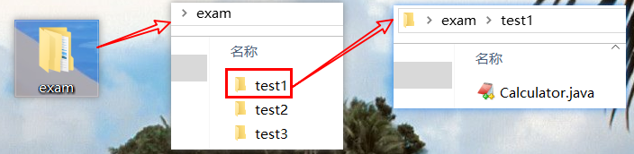

提交文件：

将exam文件夹直接压缩，然后将压缩文件名称改为帐号-姓名的形式如EP181101-张三。最后提交该压缩文件。

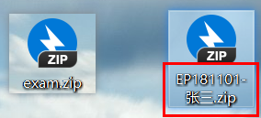

注：目录结构占一定分值，请务必按该结构提交，并且保证无不相关文件出现

第一题：简单算法程序设计：

（1）找出所有符合条件的勾股数 $a^{2}+b^{2}=c^{2}$ 的组合，其中且<。

例如：32+42=52满足条件，则输出：3、4、5 。

第二题：集合练习：

（1）创建一个Map<String,Worker> map，以工号为key，以员工实体为value（属性包括工号、姓名、年龄、工资），在map中添加3条信息，信息如下：

|  |  |  |  |
| --- | --- | --- | --- |
| **工号** | 姓名 | 年龄 | 工资 |
| **A01** | 张三 | 18 | 3000 |
| **B01** | 李四 | 25 | 2500 |
| **A03** | 王五 | 30 | 5500 |

（2）在map中插入一条信息：

|  |  |  |  |
| --- | --- | --- | --- |
| **工号** | 姓名 | 年龄 | 工资 |
| **C01** | 明明 | 22 | 2800 |

（3）从map中删除工号为“A03”的信息；

（4）使用迭代器在控制台遍历输出map的所有元素信息，格式为：

工号：？？的个人信息：姓名：？？ 年龄：？？ 工资：？？

第三题：文件操作练习：

1. 编写一段程序，实现在D盘根目录下新建一个“XXX.txt”文件，要求文件名为“您的姓名+当前年月”，格式：张三2019-03-20.txt；同时在文件中写入如下内容：“欢迎来到国泰新点，Welcome to Epoint！”。

（2）在控制台输出txt文件中的内容，要求将所有英文字母通过算法转换成大写。